APSTIPRINĀTS

Iepirkumu komisijas
06.08.2019. sēdē
protokols Nr. 1

Iepirkuma

NOLIKUMS
ZEMKOPĪBAS MINISTRIJAS KOPSTENDU IZSTRĀDE, TRANSPORTĒŠANA, NOMA, UZSTĀDĪŠANA, DEMONTĀŽA un apkalpošana STARPTAUTISKAJĀ IZSTĀDĒ ANUGA 2019

Iepirkuma identifikācijas numurs – AREI 2019/25

2019
- Vispārīgā informācija
  - Iepirkums tiek organizēts saskaņā ar Publisko iepirkumu likuma 9. pantu (turpmāk tekstā – Likums), kā arī ņemot vērā šajā nolikumā (turpmāk tekstā - Nolikums) noteikto kārtību.
Iepirkums tiek veikts Ministru kabineta 17.12.2013. noteikumos Nr. 1524 “Noteikumi par valsts atbalstu lauksaimniecībai” minēto mērķu sasniegšanai. Iepirkuma mērķis ir sasniegts, ja noteikts uzvarētājs un ir noslēgts iepirkuma līgums. Iepirkuma mērķis ir sasniegts, ja noteikts uzvarētājs un ir noslēgts iepirkuma līgums par Zemkopības ministrijas kopstendu izstrādi, transportēšanu, nomu, uzstādīšanu, demontāžu un apkalpošanu starptautiskajā izstādē ANUGA 2019.

    - Pasūtītājs ir:
Agroresursu un ekonomikas institūts.
Reģistrācijas numurs: 90002137506
Ekonomikas pētniecības centra adrese: Struktoru ielā 14, Rīgā, LV-1039.
Juridiskā adrese: Zinātnes iela 2, Priekuļi, Priekuļu nov., Priekuļu pag., LV-4126
Tālrunis: 67552909, fakss: 67541789.
E-pasts: arei@arei.lv.
    - Iepirkumu veic Agroresursu un ekonomikas institūta (AREI) iepirkuma komisija, kas izveidota ar direktora 2019. gada 06. augusta rīkojumu Nr. R/1.2-7-20A
    - Kontaktpersona, kura ir tiesīga sniegt organizatorisku informāciju par iepirkumu, iepirkumu komisijas priekšsēdētāja, Agroresursu un ekonomikas institūta iepirkumu speciāliste Dace Uzulniece, tālr.: +371 29465486, e-pasts: arei@arei.lv.

Iepirkuma identifikācijas numurs
    - Iepirkuma identifikācijas numurs – AREI 2019/25.

Iepirkuma priekšmets un piedāvājumu izvērtēšanas kritērijs
    - Iepirkuma priekšmets - Zemkopības ministrijas kopstendu izstrāde, transportēšana, noma, uzstādīšana, demontāža un apkalpošana starptautiskajā izstādē ANUGA 2019
    - atbilstoši Tehniskajā specifikācijā (2.pielikums) noteiktajām prasībām.
    - CPV kods 39154100-7 (Izstāžu stendi).
    - Pretendents ir tiesīgs iesniegt piedāvājumu tikai par visu iepirkuma priekšmetu kopā. Piedāvājums, kas nav iesniegts par visu iepirkuma apjomu, bet tiks iesniegts tikai par atsevišķām pozīcijām, netiks vērtēts. Pretendents nevar iesniegt piedāvājuma variantus.
    - Piedāvājumu izvērtēšanas kritērijs – saimnieciski visizdevīgākais piedāvājums, kuru nosaka, ņemot vērā viszemāko cenu saskaņā ar Finanšu piedāvājumā norādīto piedāvājuma kopējo cenu (EUR bez PVN). Ja komisija konstatēs, ka vismaz divu piedāvājumu kopējā summa EUR bez PVN ir vienāda, par iepirkuma uzvarētāju tiks atzīts pretendents, kura veiktās vidējās darba devēja sociālās iemaksas apmērs uz vienu nodarbināto pēdējo sešu mēnešu laikā (skaitot no dienas, kad paziņojums par plānoto līgumu publicēts Iepirkumu uzraudzības biroja mājaslapā) ir vislielākais. Ja arī pēc šī kritērija nav iespējams noteikt, kuram pretendentam ir piešķiramas līguma slēgšanas tiesības, komisija uzvarētāju nosaka, veicot izlozi starp šiem pretendentiem.
    - Paredzamā līgumcena līdz 41 999,99 EUR.
- Piedāvājumu noformēšana, iesniegšanas vieta, laiks un kārtība

Piedāvājuma noformēšana
    - Pretendents piedāvājumu iesniedz slēgtā iepakojumā, uz kura norādīts:
- pasūtītāja nosaukums un adrese (Agroresursu un ekonomikas institūts, Ekonomikas pētniecības centrs, Struktoru iela 14, Rīga, LV – 1039);
- atzīme: Iepirkums “Zemkopības ministrijas kopstendu izstrāde, transportēšana, noma, uzstādīšana, demontāža un apkalpošana starptautiskajā izstādē ANUGA 2019”, identifikācijas Nr. AREI 2019/25”;
- atzīme “Neatvērt līdz 2019. gada 19. augustam plkst. 10:00”.
    - Piedāvājums sastāv no:
      - pretendentu atlases dokumentiem;
      - finanšu piedāvājuma.
    - Piedāvājums sastāv no 1 (viena) oriģināla un 1 (viena) kopijas eksemplāra, kā arī piedāvājumam jāpievieno piedāvājuma elektroniskā versija, kas ir lasāma ar MS Office rīkiem. Elektroniskajai versijai jāsatur visas piedāvājuma oriģināla lapas.
    - Piedāvājumam jābūt cauršūtam un caurauklotam tā, lai dokumentus nebūtu iespējams atdalīt, lapām jābūt sanumurētām un jāatbilst pievienotajam satura rādītājam. Uz piedāvājuma oriģināla un tā kopijas attiecīgi jānorāda “Oriģināls” vai “Kopija”.
    - Pretendentiem ir tiesības piedāvājumus iesniegt elektroniskā formā parakstītus ar drošu elektronisko parakstu, kas satur laika zīmogu. Pretendents ir tiesīgs ar vienu drošu elektronisko parakstu parakstīt visus dokumentus kā vienu kopumu. Elektroniskā formā sagatavotais piedāvājums jāiesniedz uz elektroniskā datu nesēja.
    - Piedāvājumā iekļautajiem dokumentiem jābūt skaidri salasāmiem, bez labojumiem.
    - Piedāvājums jāsagatavo latviešu valodā atbilstoši Latvijas Republikā spēkā esošo normatīvo aktu prasībām, t.sk. Dokumentu juridiskā spēka likumam, Ministru kabineta 04.09.2018. noteikumiem Nr.558 “Dokumentu izstrādāšanas un noformēšanas kārtība”. Svešvalodā sagatavotiem piedāvājuma dokumentiem jāpievieno pretendenta apliecināts tulkojums latviešu valodā.
    - Ja pretendents iesniedz dokumentu kopijas, katra dokumenta kopija jāapliecina normatīvajos aktos noteiktajā kārtībā. Ja viss piedāvājums ir cauršūts, pretendents var kopijas un tulkojumus apliecināt ar vienu apliecinājumu, iekļaujot šādu atrunu atsevišķa dokumenta veidā vai iekļaujot to pieteikumā. Ja komisijai rodas šaubas par iesniegtā dokumenta kopijas autentiskumu, tā pieprasa, lai pretendents uzrāda dokumenta oriģinālu. Iesniedzot, piedāvājumu elektroniski piegādātājs ir tiesīgs ar vienu drošu elektronisko parakstu parakstīt visus dokumentus kā vienu kopumu.
    - Iesniegtie piedāvājumi ir Agroresursu un ekonomikas institūts īpašums un netiek atdoti atpakaļ pretendentiem, izņemot punktā nolikuma 2.2.2., 2.2.3. un 2.2.4. punktā minētajos gadījumos.
    - Piedāvājumā norāda, vai attiecībā uz piedāvājuma priekšmetu vai atsevišķām tā daļām nepieciešams ievērot komercnoslēpumu. Piedāvājuma lapām, kas satur šāda rakstura informācija, jābūt atzīmei “komercnoslēpums”. Par komercnoslēpumu nevar tikt atzīta informācija, kas saskaņā ar normatīvajiem aktiem ir vispārpieejama, t.sk., nolikumā iekļautā informācija.

Piedāvājuma iesniegšanas vieta, datums, laiks un kārtība
    - Pretendenti piedāvājumus iesniedz Agroresursu un ekonomikas institūta Ekonomikas pētniecības centra telpās Rīgā, Struktoru ielā 14, 2.stāvā 202. kab., darba dienās no plkst. 08:30 līdz 17:00, bet ne vēlāk kā līdz 2019. gada 19. augustam plkst. 10:00, iesniedzot personīgi vai, atsūtot pa pastu. Pa pastu iesniegtais piedāvājums uzskatāms, iesniegts laikā, ja tas nogādāts piedāvājuma iesniegšanas vietā līdz 2019. gada 19. augustam plkst. 10:00.
    - Piedāvājums, kas iesniegts pēc minētā termiņa, tiks neatvērts nodots atpakaļ iesniedzējam.
    - Piedāvājums, kas nav iesniegts noteiktajā kārtībā vai nav noformēts tā, lai piedāvājumā iekļautā informācija nebūtu pieejama līdz piedāvājumu atvēršanas brīdim, netiek izskatīts un tiek atdots atpakaļ iesniedzējam.
    - Pretendents var atsaukt vai mainīt savu piedāvājumu līdz piedāvājumu iesniegšanas
termiņa beigām, ierodoties personīgi piedāvājumu iesniegšanas vietā un apmainot
piedāvājumus. Piedāvājuma atsaukšanai ir bezierunu raksturs un tā izslēdz pretendentu no tālākas līdzdalības iepirkumā. Piedāvājuma mainīšanas gadījumā par piedāvājuma iesniegšanas laiku tiks uzskatīts apmainītā piedāvājuma iesniegšanas brīdis.
    - Piedāvājumu atvēršanai netiek rīkota atvēršanas sanāksme.

Cita informācija
    - Informācijas apmaiņa starp Agroresursu un ekonomikas institūtu un piegādātājiem (pretendentiem) notiek pa pastu, faksu, elektroniski vai pa tālruni atbilstoši Likuma un citu normatīvo aktu regulējumam.
    - Ja piegādātājs ir laikus pieprasījis papildu informāciju par iepirkuma nolikumā iekļautajām prasībām, pasūtītājs to sniedz triju darbdienu laikā, bet ne vēlāk kā četras dienas pirms piedāvājumu iesniegšanas termiņa beigām. Papildu informāciju pasūtītājs nosūta piegādātājam, kas uzdevis jautājumu, un vienlaikus ievieto šo informāciju vietā, kur ir pieejams iepirkuma nolikums, norādot arī uzdoto jautājumu. Pasūtītājs ar iepirkumu saistītās informācijas apmaiņu nodrošina saskaņā ar Publisko iepirkumu likuma 38. pantu.
    - Pretendents sedz visas izmaksas, kas saistītas ar piedāvājumu sagatavošanu un iesniegšanu.
- Prasības pretendentiem

Nosacījumi pretendenta izslēgšanai no dalības iepirkumā
    - Pasūtītājs izslēdz pretendentu no dalības iepirkumā jebkurā no šādiem gadījumiem (Likuma 9. panta astotā daļa):
      - pasludināts pretendenta maksātnespējas process (izņemot gadījumu, kad maksātnespējas procesā tiek uz parādnieka maksātspējas atjaunošanu vērsts pasākumu kopums), apturēta tā saimnieciskā darbība vai pretendents tiek likvidēts;
      - ir konstatēts, ka piedāvājumu iesniegšanas termiņa pēdējā dienā vai dienā, kad pieņemts lēmums par iespējamu iepirkuma līguma slēgšanas tiesību piešķiršanu, pretendentam Latvijā vai valstī, kurā tas reģistrēts vai kurā atrodas tā pastāvīgā dzīvesvieta, ir nodokļu parādi, tai skaitā valsts sociālās apdrošināšanas obligāto iemaksu parādi, kas kopsummā kādā no valstīm pārsniedz 150 euro. Attiecībā uz Latvijā reģistrētiem un pastāvīgi dzīvojošiem pretendentiem pasūtītājs ņem vērā informāciju, kas ievietota Ministru kabineta noteiktajā informācijas sistēmā Valsts ieņēmumu dienesta publiskās nodokļu parādnieku datubāzes un Nekustamā īpašuma nodokļa administrēšanas sistēmas pēdējās datu aktualizācijas datumā;
      - iepirkuma dokumentu sagatavotājs (pasūtītāja amatpersona vai darbinieks), iepirkuma komisijas loceklis vai eksperts ir saistīts ar pretendentu šā likuma 25. panta pirmās un otrās daļas izpratnē vai ir ieinteresēts kāda pretendenta izvēlē, un pasūtītājam nav iespējams novērst šo situāciju ar mazāk pretendentu ierobežojošiem pasākumiem;
      - uz pretendenta norādīto personu, uz kuras iespējām pretendents balstās, lai apliecinātu, ka tā kvalifikācija atbilst prasībām, kas noteiktas paziņojumā par plānoto līgumu vai iepirkuma nolikumā, kā arī uz personālsabiedrības biedru, ja pretendents ir personālsabiedrība, ir attiecināmi Publisko iepirkumu likuma 9. panta astotās daļas 1., 2. vai 3. punkta nosacījumi.
      - Pretendents ir ārzonā reģistrēta juridiskā persona vai personu apvienība.

Nolikuma 3.1.1.1.– 3.1.1.4. punktā minēto apstākļu esamību pasūtītājs pārbauda Likuma 9. panta devītajā, desmitajā, vienpadsmitajā un divpadsmitajā daļā noteiktajā kārtībā.

Prasības attiecībā uz pretendenta kvalifikāciju un iesniedzamie dokumenti:
Nr.p.k. | Prasības pretendentam | Iesniedzamie dokumenti
3.3.1. | Pretendents ir reģistrēts normatīvajos aktos noteiktā kārtībā | Komersanta reģistrācijas apliecības kopija, kas apliecina pretendenta reģistrāciju Komercreģistrā, ja šāda reģistrācijas apliecība attiecīgajā valstī tiek izsniegta. Pretendentam (Latvijas Republikas Uzņēmumu reģistra Komercreģistrā reģistrētam komersantam) šajā apakšpunktā minēto reģistrācijas apliecības kopiju ir tiesības neiekļaut piedāvājumā. Par pretendenta reģistrāciju minētajā reģistrā komisija pārliecinās patstāvīgi.  Ja piedāvājumu iesniedz piegādātāju apvienība, tā iesniedz kopīgu visu personu apvienības dalībnieku parakstītu pieteikumu.
3.3.2. | Pretendents iepriekšējo 3 (trīs) gadu (2016., 2017., 2018., kā arī 2019. gadā līdz piedāvājuma iesniegšanas dienai) laikā realizējis vismaz 1 (vienu) līdzvērtīga apjoma (1 izstādes ietvaros visu realizēto stendu kopplatība nav mazāka par iepirkuma tehniskajā specifikācijā norādīto apjomu) un satura (stendu izveide, realizācija un demontāža) pakalpojumus Latvijā vai ārvalstīs. | Pretendenta sagatavots apliecinājums par iepriekšējo pieredzi, norādot vismaz 1 (vienu) līdzvērtīga apjoma (stenda platības ziņā) un satura (stendu izveide, realizācija un demontāža) pakalpojumus Latvijā vai ārvalstīs, saskaņā ar nolikuma 4. pielikumu;
3.3.3. | Pretendentam iepriekšējo 3 (trīs) gadu (2016., 2017., 2018.) katra gada finanšu apgrozījums ir vismaz 1.5 (viens komats piecas) reizes lielāks par paredzamo līgumcenu. Pretendentiem, kuri dibināti vēlāk, gada finanšu apgrozījums nostrādātajā periodā ir vismaz 1.5 (viens komats piecas) reizes lielāks par paredzamo līgumcenu.  . | Pretendenta sagatavota izziņa par iepriekšējo 3 (trīs) gadu (2016., 2017., 2018.) apgrozījumu, norādot katra gada finanšu apgrozījumu. Pretendentiem, kas dibināti vēlāk, jāiesniedz izziņa par finanšu apgrozījumu tā darbības gados.  Pretendents var balstīties uz citu personu saimnieciskajām un finansiālajām iespējām, ja tas ir nepieciešams konkrētā līguma izpildei, neatkarīgi no savstarpējo attiecību tiesiskā rakstura. Šādā gadījumā Pretendents pierāda Pasūtītājam, ka viņa rīcībā būs nepieciešamie resursi, iesniedzot, piemēram, šo personu apliecinājumu vai vienošanos par sadarbību konkrētā līguma izpildē. Pretendents un persona, uz kuras saimnieciskajām un finansiālajām iespējām tas balstās, ir solidāri atbildīgi par iepirkuma līguma izpildi.  Pretendents kā piegādātāju apvienība prasību var apliecināt kopumā (gan tikai viens no piegādātāju apvienības dalībniekiem, gan arī vairāki dalībnieki kopumā).
3.3.4 | Pretendents savā piedāvājumā norāda visus tos apakšuzņēmējus (t.sk. apakšuzņēmēja apakšuzņēmējus), kuru sniedzamo pakalpojumu vērtība ir vismaz 10 (desmit) procenti no kopējās iepirkuma līguma vērtības vai lielāka, un katram šādam apakšuzņēmējam izpildei nododamo iepirkuma līguma daļu. | Ja Pretendents piesaista apakšuzņēmējus, tad jāiesniedz:  1) Pretendenta apliecinājums par to, kuru no līguma daļām Pretendents plāno nodot apakšuzņēmējiem, norādot apakšuzņēmējus un tiem nododamo darbu apjomu, tajā skaitā, % no kopējā;  2) Norādīto apakšuzņēmēju rakstisks apliecinājums par gatavību piedalīties iepirkuma līguma izpildē.  Ja pretendents informāciju neiesniedz, pasūtītājs uzskata, ka apakšuzņēmēji netiek piesaistīti.
3.3.5. | Pretendentam iepirkuma priekšmeta izpildē (visā līguma izpildes laikā, t.sk. jānodrošina atrašanās izstādē laikā, kad tiek veikta izstādes stenda uzstādīšana, nodošana un demontāža) jāpiesaista projekta vadītājs, kuram iepriekšējo 3 (trīs) gadu laikā (2016., 2017., 2018., kā arī 2019. līdz piedāvājuma iesniegšanas termiņa beigām) ir pieredze vismaz 1 (viena) stenda izstrādes un realizācijas projekta vadīšanā. | Pretendentam jāiesniedz piedāvātā speciālista CV atbilstoši nolikuma 5.pielikumam sagatavota informācija, kas apliecina un ļauj pasūtītājam pārliecināties par šajā nolikuma punktā norādīto speciālista pieredzi (stendu izstrādi un realizācijas projektu vadīšanu
  - Komisija neizskata pretendenta piedāvājumu un izslēdz pretendentu no turpmākās dalības jebkurā piedāvājuma izvērtēšanas stadijā, ja pretendents neatbilst kādai no nolikumā minētajām prasībām.

Finanšu piedāvājums
    - Finanšu piedāvājumā norāda cenu katrā pozīcijā un piedāvājuma kopējo cenu par visu iepirkuma priekšmetu, par kādu tiks sniegts Tehniskajā specifikācijā atbilstošs pakalpojums.
    - Finanšu piedāvājumu Pretendents sagatavo atbilstoši Finanšu piedāvājuma formai (Nolikuma 3.pielikums).
    - Finanšu piedāvājumā cenu norāda euro (EUR).
    - Finanšu piedāvājumā norādītajās cenās jābūt iekļautām visām ar līguma izpildi saistītajām izmaksām, t.sk. nodokļiem, nodevām un nepieciešamajām administrācijas izmaksām.
- Piedāvājumu vērtēšana

Iepirkuma komisija pārbauda piedāvājumu atbilstību šajā nolikumā norādītajām prasībām. Par atbilstošiem tiek uzskatīti tikai tie piedāvājumi, kuri atbilst visām nolikumā norādītajām prasībām. Ja, pārbaudot piedāvājumā sniegto informāciju, Pasūtītājs konstatē, ka tā neatbilst minētajām prasībām, pretendents no tālākas dalības iepirkumā tiek izslēgts.

Iepirkuma komisija sākotnēji veic piedāvājuma noformējuma pārbaudi atbilstoši nolikumā minētajām piedāvājuma noformējuma prasībām. Gadījumā, ja piedāvājums neatbilst kādai noformējuma prasībai, komisija vērtēs pārkāpuma būtiskumu un komisijai ir tiesības lemt par šī piedāvājuma tālāku izskatīšanu vai neizskatīšanu.

Pretendentu atlases laikā iepirkumu komisija veic nolikuma 3.3. punktā noteikto dokumentu pārbaudi, lai pārliecinātos, vai pretendents atbilst nolikuma 3.3.punktā noteiktajām pretendentu atlases prasībām.

Finanšu piedāvājumu vērtēšanas laikā iepirkuma komisija pārbauda, vai finanšu piedāvājumā nav aritmētisku kļūdu.

Ja iepirkuma komisija finanšu piedāvājumā konstatē aritmētiskas kļūdas, tā šīs kļūdas izlabo.

Par visiem aritmētisko kļūdu labojumiem iepirkuma komisija paziņo pretendentam, kura finanšu piedāvājumā labojumi izdarīti. Vērtējot finanšu piedāvājumu, kurā bijušas aritmētiskās kļūdas, iepirkuma komisija ņem vērā tikai iepriekš noteiktajā kārtībā labotās kļūdas.

Pasūtītājs par Pretendentu, kuram, atbilstoši nolikumā noteiktajām prasībām un piedāvājuma izvēles kritērijam, būtu piešķiramas līguma slēgšanas tiesības, veic pārbaudi par Likuma 9. panta astotajā daļā noteikto izslēgšanas gadījumu esamību.

- Komisijas tiesības un pienākumi

Iepirkuma komisija rīkojas saskaņā ar Likumu un šo nolikumu.

Iepirkumu komisijas tiesības:
    - nesniegt informāciju par citu piedāvājumu esamību laikā no piedāvājumu iesniegšanas dienas līdz piedāvājumu iesniegšanas termiņa beigām;
    - nesniegt informāciju par piedāvājumu vērtēšanas procesu piedāvājumu vērtēšanas laikā līdz iepirkuma rezultātu paziņošanai;
    - pieaicināt ekspertus piedāvājumu vērtēšanas procesā;
    - pieprasīt, lai pretendents precizētu informāciju par savu piedāvājumu, ja tas nepieciešams piedāvājumu noformējuma pārbaudei, pretendentu atlasei, piedāvājumu atbilstības pārbaudei, kā arī piedāvājumu vērtēšanai. Saņemot uzaicinājumu sniegt šādu informāciju, Pretendentam tā jāiesniedz 3 (trīs) darba dienu laikā no pieprasījuma dienas, ja Likumā nav noteikts cits termiņš;
    - pieprasīt pretendentam iesniegt dokumenta oriģinālu, ja komisijai rodas šaubas par iesniegtās dokumenta kopijas autentiskumu;
    - jebkurā pretendentu un piedāvājumu izvērtēšanas posmā izslēgt pretendentu no turpmākās dalības iepirkumā un neizskatīt pretendenta piedāvājumu, ja tiek konstatēti pretendenta izslēgšanas apstākļi, kas noteikti nolikumā;
    - pieņemt motivētu lēmumu piešķirt iepirkuma līguma slēgšanas tiesības;
    - pieņemt lēmumu slēgt līgumu ar nākamo pretendentu, kura piedāvājums atbilst visām nolikuma prasībām un kurš piedāvājis nākamo saimnieciski izdevīgāko piedāvājumu, ja komisijas izraudzītais pretendents atsakās slēgt iepirkuma līgumu ar Agroresursu un ekonomikas institūtu. Pārtraukt iepirkumu, neizvēloties nevienu piedāvājumu, ja pieņemts lēmums slēgt līgumu ar nākamo Pretendentu, kurš piedāvājis nākamo saimnieciski izdevīgāko piedāvājumu, bet tas atsakās slēgt līgumu;
    - Pasūtītājs ir tiesīgs pārtraukt iepirkumu un neslēgt līgumu, ja tam ir objektīvs pamatojums.

Iepirkumu komisijas pienākumi:
    - nodrošināt iepirkuma norisi un dokumentēšanu saskaņā ar normatīvo aktu prasībām;
    - nodrošināt pretendentu brīvu konkurenci, kā arī vienlīdzīgu un taisnīgu attieksmi pret tiem;
    - pēc ieinteresēto piegādātāju pieprasījuma normatīvajos aktos noteiktajā kārtībā sniegt informāciju par iepirkuma dokumentāciju;
    - vērtēt Pretendentus un to iesniegtos piedāvājumus saskaņā ar Likumu, citiem normatīvajiem aktiem un nolikumu;
    - labot aritmētiskās kļūdas pretendentu finanšu piedāvājumos;
    - vienlaikus informēt visus pretendentus par pieņemto lēmumu attiecībā uz līguma slēgšanu saskaņā ar likumā noteikto kārtību;
    - pēc iepirkuma līguma noslēgšanas vai iepirkuma izbeigšanas neizvēloties nevienu piedāvājumu, saglabāt piedāvājumu oriģinālus un iznīcināt to kopijas.

- Pretendenta tiesības un pienākumi

Pretendenta tiesības:
    - pieprasīt papildu informāciju saistībā ar iepirkuma dokumentāciju, ievērojot nolikuma un Likuma prasības;
    - iesniedzot piedāvājumu, pieprasīt apliecinājumu, ka piedāvājums ir saņemts;
    - pirms piedāvājumu iesniegšanas termiņa beigām grozīt vai atsaukt iesniegto piedāvājumu;
    - iesniegt iesniegumu par Agroresursu un ekonomikas institūta darbību attiecībā uz iepirkuma likumību Likumā noteiktajā kārtībā.

Pretendenta pienākumi:
    - līdz piedāvājumu iesniegšanas termiņa beigām regulāri iepazīties ar Pasūtītāja ievietoto informāciju par iepirkumu Pasūtītāja mājas lapā internetā;
    - sagatavot piedāvājumus atbilstoši nolikuma prasībām;
    - sniegt Pasūtītājam patiesu informāciju;
    - sniegt atbildes uz komisijas pieprasījumiem par papildu informāciju, kas nepieciešama piedāvājumu noformējuma pārbaudei, pretendentu atlasei, piedāvājumu atbilstības pārbaudei un vērtēšanai;
    - segt visas izmaksas, kas saistītas ar piedāvājumu sagatavošanu un iesniegšanu;
    - iesniegt piedāvājumu atbilstoši nolikuma prasībām, kā arī nodrošināt, lai piedāvājumā ietvertā informācija nav pieejama līdz piedāvājumu atvēršanai. Pēc piedāvājumu iesniegšanas termiņa beigām pretendents nedrīkst savu piedāvājumu labot vai papildināt.

- Lēmuma pieņemšana un iepirkuma līgums
  - Komisija par uzvarētāju iepirkumā ar tiesībām slēgt līgumu atzīst Pretendentu, kurš izraudzīts atbilstoši nolikumā noteiktajām prasībām, ir iesniedzis visām nolikumā izvirzītajām prasībām atbilstošu piedāvājumu saskaņā ar nolikuma 1.3.5. punktā noteikto piedāvājumu izvērtēšanas kritēriju, un nav izslēdzams no dalības iepirkumā saskaņā ar Likuma 9. panta astoto daļu.
  - Triju darbdienu laikā pēc lēmuma pieņemšanas pasūtītājs informē visus pretendentus par iepirkumā izraudzīto pretendentu vai pretendentiem un sniedz tiem Likuma 9. panta trīspadsmitajā daļā minēto lēmumā norādāmo informāciju, kā arī savā mājaslapā nodrošina brīvu un tiešu elektronisku piekļuvi šā panta trīspadsmitajā daļā minētajam lēmumam.
  - Desmit darbdienu laikā pēc tam, kad noslēgts iepirkuma līgums, pasūtītājs sagatavo un publikāciju vadības sistēmā publicē informatīvu paziņojumu par noslēgto līgumu.
  - Desmit darbdienu laikā pēc tam, kad stājas spēkā iepirkuma līgums vai tā grozījumi, pasūtītājs savā mājaslapā ievieto iepirkuma līguma vai tā grozījumu tekstu, atbilstoši normatīvajos aktos noteiktajai kārtībai ievērojot komercnoslēpuma aizsardzības prasības.

- Pielikumu saraksts:
1.pielikums – Pieteikums par piedalīšanos iepirkumā;
2.pielikums – Tehniskā specifikācija
3.pielikums – Finanšu piedāvājuma forma;
4.pielikums – Pretendenta apliecinājums par iepriekšējo pieredzi.
5.pielikums – Piedāvātā speciālista CV

1. pielikums
iepirkuma identifikācijas Nr. AREI 2019/25

Pieteikums par piedalīšanos iepirkumā
ZEMKOPĪBAS MINISTRIJAS KOPSTENDU IZSTRĀDE, TRANSPORTĒŠANA, NOMA, UZSTĀDĪŠANA, DEMONTĀŽA UN APKALPOŠANA STARPTAUTISKAJĀ IZSTĀDĒ ANUGA 2019

____________________
/Datums/

Pretendents ______________________________________________________________________
/Nosaukums/ Vārds, uzvārds/
ar piedāvājuma iesniegšanu piesaka dalību iepirkumā “Zemkopības ministrijas kopstendu izstrāde, transportēšana, noma, uzstādīšana, demontāža un apkalpošana starptautiskajā izstādē ANUGA 2019”, ID Nr. AREI 2019/25, (turpmāk – Iepirkums) un Pretendenta vārdā:
- apliecina, ka ir iepazinies ar Iepirkuma noteikumiem, piekrīt piedalīties Iepirkumā un garantē Iepirkuma nolikumā pasūtītāja izvirzīto prasību izpildi un gadījumā, ja tiks atzīts par iepirkuma uzvarētāju, slēgt iepirkuma līgumu pasūtītāja uzaicinājumā noteiktajā termiņā;
- nodrošinās, ka visā iepirkuma līguma izpildes laikā tiks piesaistīts Iepirkuma piedāvājumā norādītais speciālists;
- apliecina, ka veiks iepirkuma līguma izpildi atbilstoši Iepirkuma dokumentācijas, t.sk. tehniskās specifikācijas, prasībām;
- apliecina, ka visa piedāvājuma dokumentācijā ietvertā informācija ir patiesa un Pretendents neliks šķēršļus tās pārbaudei;
- Pasūtītājs Iepirkuma ietvaros un tā rezultātā noslēgtā iepirkuma līguma administrēšanai, apstrādā pretendenta piedāvājumā norādītos fizisko personu datus saskaņā ar Vispārīgo datu aizsardzības regulu un Fizisko personu datu aizsardzības likumu;
- apliecina, ka Pretendenta rekvizītu tabulas 12.punktā norādītā elektroniskā pasta adrese ir Pretendenta oficiālā elektroniskā pasta adrese un uz norādīto elektroniskā pasta adresi Pretendents saņems Pasūtītāja nosūtīto saraksti ar drošu elektronisko parakstu Iepirkuma ietvaros un Iepirkuma rezultātā noslēgtā iepirkuma līguma ietvaros, pamatojoties uz Paziņošanas likuma 9.panta otro daļu.

Pretendenta uzņēmums vai tā piesaistītā apakšuzņēmēja uzņēmums atbilst/ neatbilst mazā vai vidējā uzņēmuma statusam (norādīt attiecināmo).
(skaidrojumu skatīt:
https://www.iub.gov.lv/sites/default/files/upload/skaidrojums_mazajie_videjie_uzn.pdf).

Pretendenta rekvizīti: (Pretendents aizpilda tabulu, norādot visu pieprasīto informāciju)
1. | Pretendenta nosaukums
2. | Vienotās reģistrācijas numurs
3. | Juridiskā adrese
4. | Adrese korespondences saņemšanai
5. | Bankas nosaukums
6. | Bankas konta numurs
7. | Kontaktpersonas vārds, uzvārds
8. | Tālruņa Nr.
9. | Faksa Nr.
10. | Mobilā tālruņa Nr.
11. | Elektroniskā pasta adrese
12. | Oficiālā elektroniskā pasta adrese
Pretendenta pārstāvja
vārds, uzvārds, amats, pārstāvības pamats: __________________________________________
Pretendenta pārstāvja paraksts: __________________________________________________
(Ja piedāvājumu iesniedz personu apvienība, iesniegumu paraksta visas personas, kas ietilpst personu apvienībā.)

2.pielikums
Iepirkuma identifikācijas Nr. AREI 2019/25

“Zemkopības ministrijas kopstendu izstrāde, transportēšana, noma, uzstādīšana, demontāža un apkalpošana starptautiskā izstādē ANUGA 2019”

TEHNISKĀ SPECIFIKĀCIJA

- Iepirkuma priekšmets ir nodrošināt Latvijas sešu nacionālo kopstendu ar kopējo platību 295m2, saskaņošanas, transportēšanas, nomas, uzstādīšanas, demontāžas un apkalpošanas pakalpojumus starptautiskajā izstādē „Anuga 2019” Ķelnē, Vācija, kas notiks no 5.10.2019 līdz 9.10.2019.

Seši kopstendi un to darbavietu skaits katrā no tiem ir šāds:
- Latvijas Dzērienu ražotāju kopstends (halle 8.1., eja B, stenda nr.118G) ar 2-pusējo atvērumu (12m x 5,5m), kurā tiek plānota līdz 6 dalībnieku ekspozīcija - DZĒRIENI;
- Latvijas Bio ražotāju kopstends (halle 5.1., eja F, stenda nr.89G) ar 2-pusējo atvērumu (6 m x 5m), kurā tiek plānota 4 dalībnieku ekspozīcija - BIO;
- Latvijas Maizes izstrādājumu un Saldumu ražotāju kopstends (halle 3.2., eja B, stenda nr.11G) ar 2-pusējo atvērumu (8,5m x 6m), kurā tiek plānota 4 dalībnieku ekspozīcija - MAIZE;
- Latvijas Piena produktu ražotāju kopstends (halle 10.1., eja A, stenda nr.82G) ar vienu atvērto malu (5,5m x 5,75m- kolonnas daļa), kurā tiek plānota 5 dalībnieku ekspozīcija- PIENS;
- Latvijas Gaļas produktu ražotāju kopstends (halle 9.1., eja C, stenda nr.81G) ar 2-pusējo atvērumu (7,5m x 3m), kurā tiek plānota 3 dalībnieku ekspozīcija - GAĻA;
- Latvijas Delikatešu produktu ražotāju kopstends (halle 7.1., eja B, stenda nr.31G) ar 3-pusējo atvērumu (10,5m x 9m), kurā tiek plānota 9 dalībnieku ekspozīcija - FINE.

II. Pakalpojuma izpildes specifiskās prasības:
Izpildītājs veic DZĒRIENI, BIO, PIENA, GAĻAS, MAIZES un FINE stendu dizaina elementu izstrādi un sniedz stendu konstrukciju un elementu nomas pakalpojumus. Stendu dizaina elementu izgatavošanai jāizmanto tikai izturīgi un funkcionāli atbilstoši materiāli, saskaņā ar stendu tehniskajiem rasējumiem un vizualizācijām, kas ietver:

- DZĒRIENI, BIO, PIENA, GAĻAS, MAIZES un FINE stendu noformēšanu un profesionālu stendu laukumu un to elementu izveidi saskaņā ar stendu vizuālā veidola skicēm (1.-17.zīmējumi un 1.pielikums)
- Stendu konstrukciju un stendu dalībnieku eksponātu transportēšanu uz un no izstādes vietas (stenda uzstādīšanas vieta: Ķelnē, Vācijā, izstāžu kompleksa Koelnmesse teritorijā), stendu uzstādīšanu un funkcionēšanu tehniskā kārtībā, tehnisko apkopi izstādes norises laikā atbilstoši izstādes rīkotāju un Pasūtītāja prasībām, nojaukšanu un platības atbrīvošanu pēc izstādes norises;
- DZĒRIENI, BIO, PIENA, GAĻAS, MAIZES un FINE stendu apgaismojuma uzstādīšanu un nodrošināšanu, kā arī apgaismošanas objektu pielāgošanu saskaņā ar kopstendu dalībnieku specifikācijām;
- Stendu DZĒRIENI, BIO, PIENA, GAĻAS, MAIZES un FINE dalībnieku logotipu un stendu numuru izgatavošanu un izvietošanu atbilstoši tehniskās specifikācijas lapām un Pasūtītāja norādēm;
- Stenda dalībnieku izvietojums katrā stendā un dalībnieku logotipu faili tiks nosūtīti Izpildītājam nekavējoši pēc līguma noslēgšanas, lai Izpildītājs varētu saskaņot stendu tehnisko izpildījumu ar izstādes organizatoriem.

Piegādātājam jāpārzina un jāņem vērā Vācijas normatīvie akti un izstādes organizatoru noteiktie ierobežojumi saistībā ar stendu izstrādi, transportēšanu, nomāšanu, uzstādīšanu un demontāžu. Piegādātājam pakalpojums jāīsteno saskaņā ar izstādes organizatoru noteiktajām prasībām un izstādes iekšējās kārtības noteikumiem, t.sk., attiecībā uz ugunsdrošību un darbu ar elektrību. Stendu izveide un nodošana Pasūtītājam jāveic līdz 4.10.2019. plkst. 14:00, tehniskais atbalsts stendu dalībniekiem viņu ekspozīciju iekārtošanas laikā līdz 4.10.2019 plkst. 21:00, tehniskais atbalsts izstādes laikā, stendu demontāžas uzsākšana un pabeigšana un stendu laukumu pilnīga attīrīšana - atbilstoši izstādes organizatoru noteikumiem par stendu demontāžu.

Piegādātājam ar izstādes organizatoriem jāsaskaņo stendu konstrukcija un montāžas gaita, iesniedzot nepieciešamos dokumentus, un nepieciešamības gadījumā jāveic nepieciešamās korekcijas stendu konstrukcijā vai montāžas kārtībā atbilstoši organizatoru prasībām. Visas izmaiņas jāsaskaņo ar Pasūtītāju.

III. Stenda elementu apraksts:

1. Vispārēja informācija

Stendu laukumi atrodas:
- DZĒRIENU STENDS (halle 8.1., eja B, stenda nr.118G) ar 2-pusējo atvērumu (12m x 5,5m) un plānotām 6 dalībnieku darba vietām;
- BIO STENDS (halle 5.1., eja F, stenda nr.89G) ar 2-pusējo atvērumu (6 m x 5m) un plānotām 4 dalībnieku darba vietām;
- MAIZES STENDS (halle 3.2., eja B, stenda nr.11G) ar 2-pusējo atvērumu (8,5m x 6m) un plānotām 4 dalībnieku darba vietām;
- PIENA STENDS (halle 10.1., eja A, stenda nr.82G) ar vienu atvērto malu (5,5m x 5,75m- kolonnas daļa) un plānotām 5 dalībnieku darba vietām;
- GAĻAS STENDS (halle 9.1., eja C, stenda nr.81G) ar 2-pusējo atvērumu (7,5m x 3m) un plānotām 3 dalībnieku darba vietām;
- FINE FOOD STENDS (halle 7.1., eja B, stenda nr.31G) ar 3-pusējo atvērumu (10,5m x 9m) un plānotām 9 dalībnieku darba vietām.

Stendu laukumu konfigurācijas redzamas tehniskās specifikācijas Pielikumā 1.

2. Stendu grīda, nodalošās un gala sienas, virtuvju/noliktavu sienas

Grīdu sedz izturīgs mīkstais grīdas segums bez podesta. Zem tā ir jābūt instalētai elektrisko zemsprieguma vadu sistēmai elektrības nodrošināšanai katrā dalībnieka darba vietā. Krāsu tonis saskaņojams ar Pasūtītāju.
Stenda pamatkonstrukciju veido hromētas fermas, kuras nodrošina gan vispārējā augšējā apgaismojuma piestiprināšanu, gan norobežojošo sienu konstrukciju balstus. Fermu izmēriem jābūt ne platākiem par tālākos 1-12.zīmējumos norādītajiem izmēriem, taču pietiekoši drošiem un atbilstoši organizatoru tehniskajiem noteikumiem.
Stenda nodalošās sienas ir sienas, kas nodala stenda:
1. virtuvi/noliktavu no stenda ekspozīcijas laukuma un blakus esošajiem stendiem. Tās ir izgatavojamas no stingra balta, gluda materiāla (lamināts, neobonds utml.). Stenda sienu karkasu veido no izstāžu konstrukcijas vai koka konstrukcijas. Virtuvei/noliktavai jābūt slēdzamai un Pasūtītājam jābūt pieejamam komplektam ar 3 atslēgām.
2. ekspozīcijas sienas no blakus esošajiem stendiem.
Ekspozīcijas pārējās sānu sienas nodalīšanai no blakus stendiem tiek izgatavotas no karogu auduma, kas apdrukāts ar digitālo izdruku.
Sienu noformējumam nepieciešamos failus nodrošina Pasūtītājs. Izpildītājs veic to maketēšanu un izdruku tādā kvalitātē, lai auduma salaiduma vietas nebūtu pilnībā vizuāli pamanāmas.
Pie stenda sienām ir nofiksēta stenda identifikācijas zīme “Latvia” un iekārti visu dalībnieku logotipi atbilstoši katra dalībnieka atrašanās vietai (kopā 31 gab). Uzraksti “LATVIA” paredzēti no stingra materiāla, burtu biezumam jābūt ne mazākam par 12mm, augstums 300mm, platums 200mm. Burtiem pa perimetru jāveic frēzējums un jāinstalē LED gaisma lentas ar gaismas spektru 4500K. Savukārt stenda sienai samērīga izmēra logotipi ir izdrukāti uz cieta materiāla un izgrieztas logotipu kontūras. Logo tipi var būt izdrukāti un uzlīmēti uz stikla. Visus failus nodrošina Pasūtītājs pēc līguma noslēgšanas.

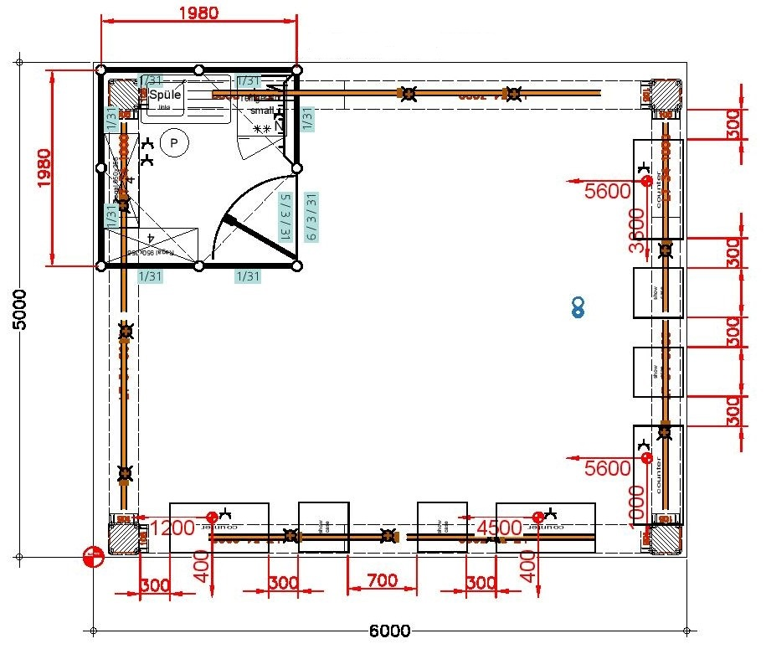
1.Zīmējums. BIO stenda plāns ar mēbeļu izvietojumu un izmēriem
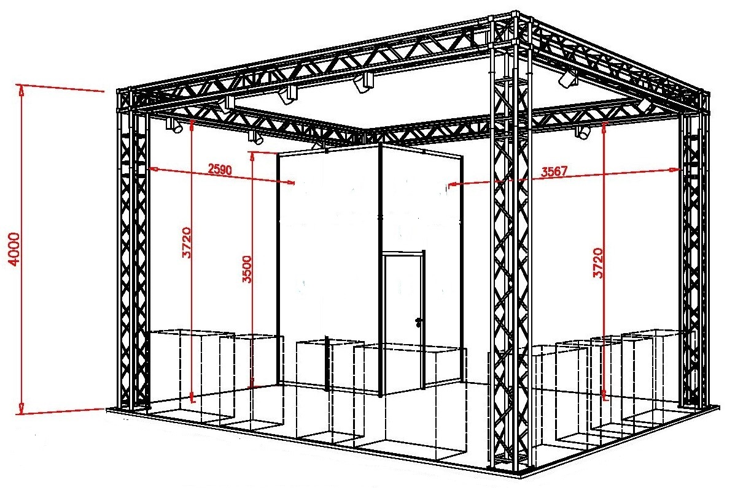
2.Zīmējums. BIO stenda konstrukcijas (sānskats) un izmēri

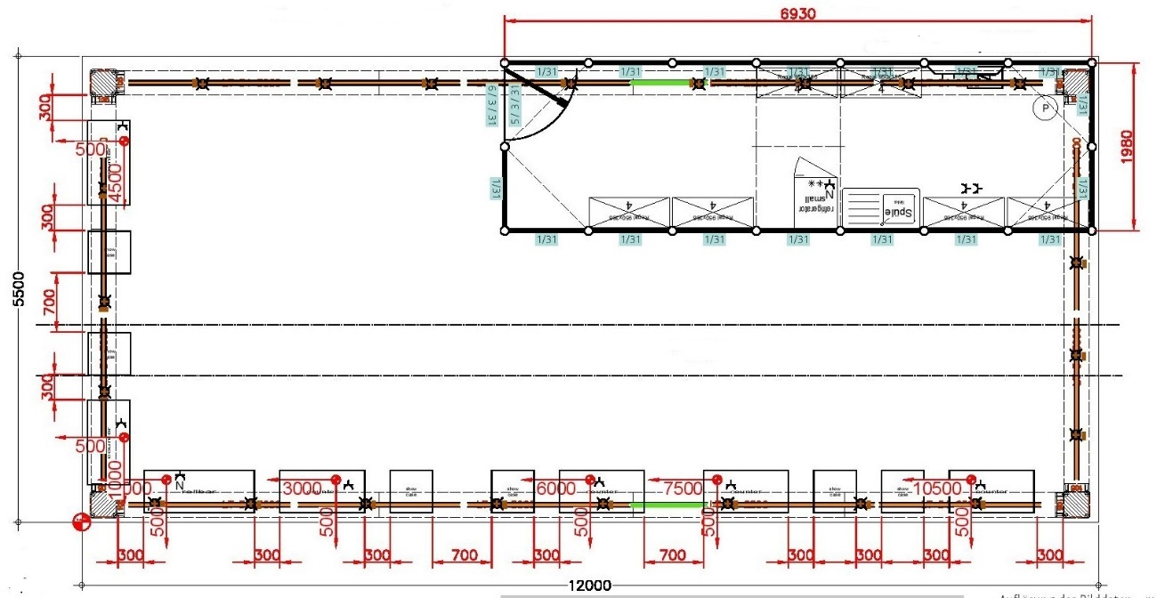
3.Zīmējums. DZĒRIENU stenda plāns ar mēbeļu izvietojumu un izmēriem

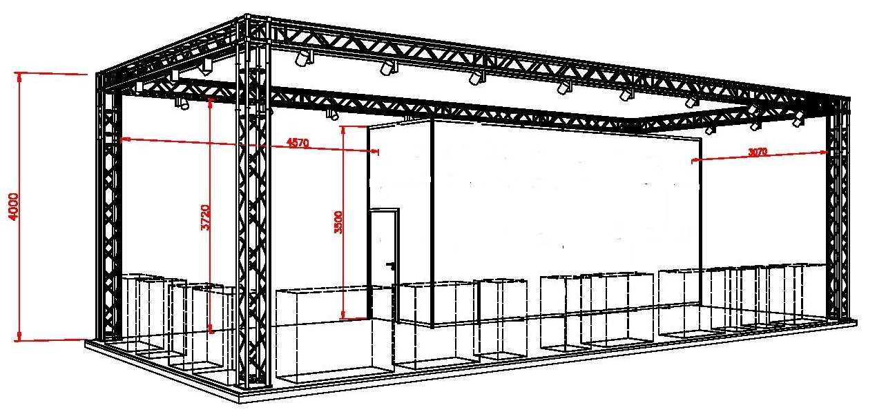
4.Zīmējums. DZĒRIENU stenda konstrukcijas (sānskats) un izmēri

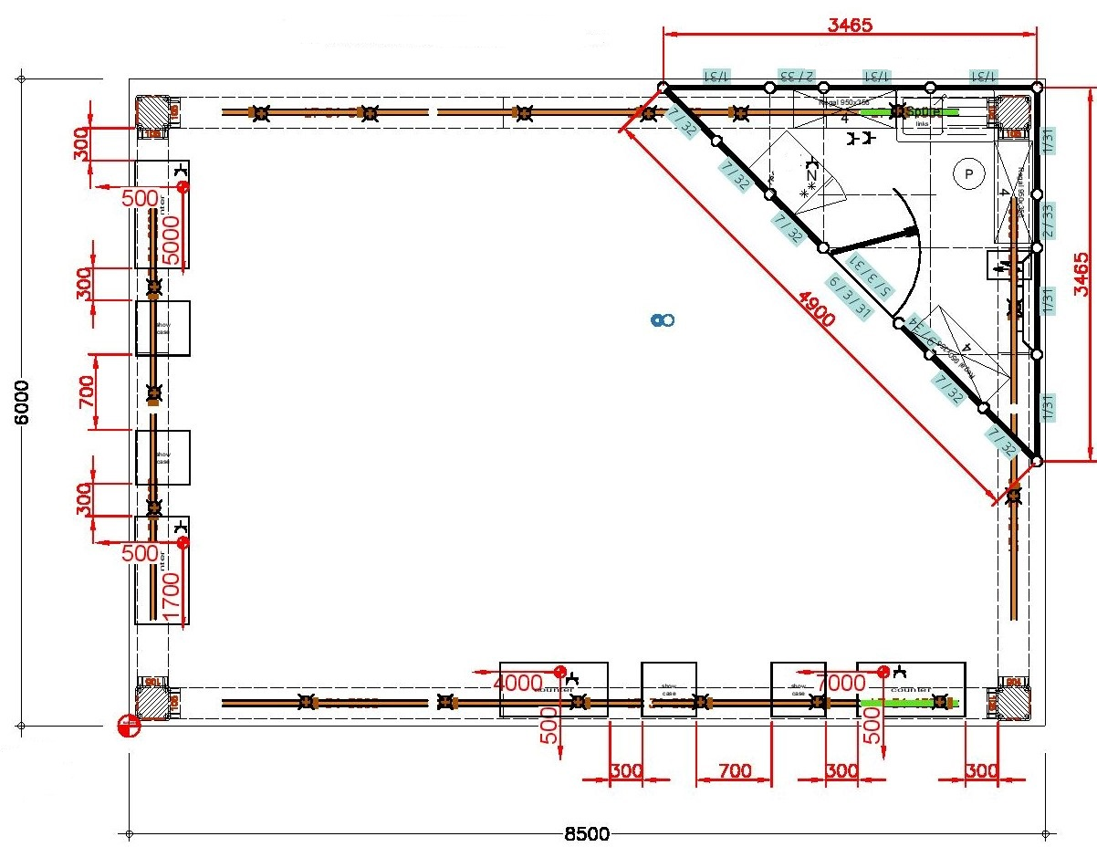
5.Zīmējums. MAIZES stenda plāns ar mēbeļu izvietojumu un izmēriem 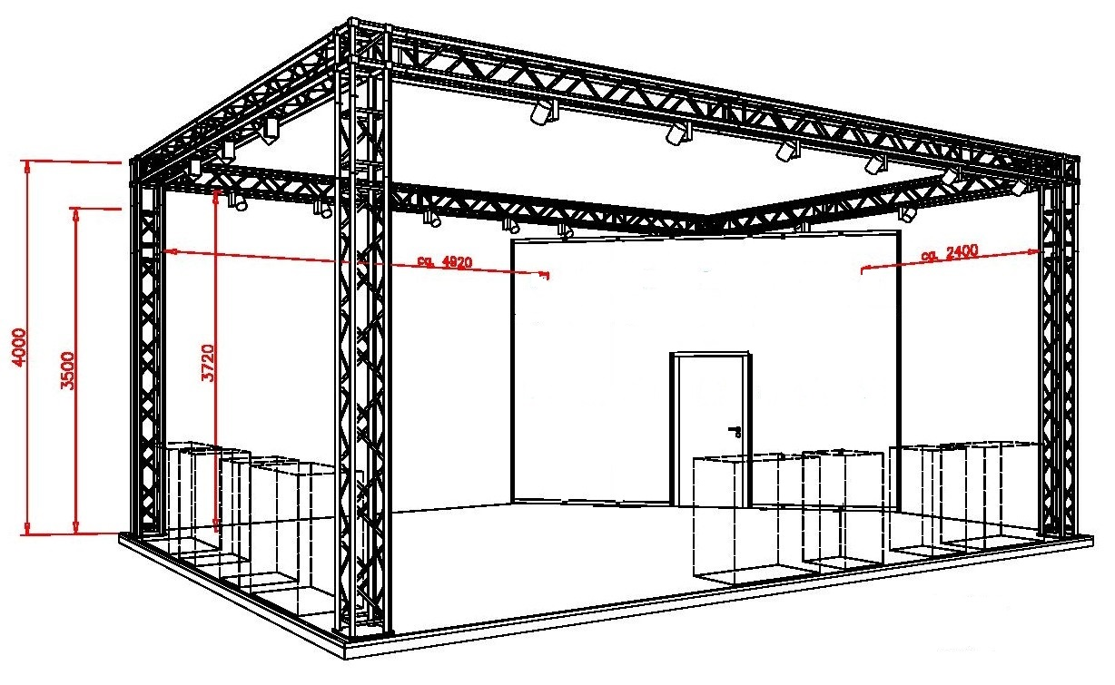
6.Zīmējums. MAIZES stenda konstrukcijas (sānskats) un izmēri

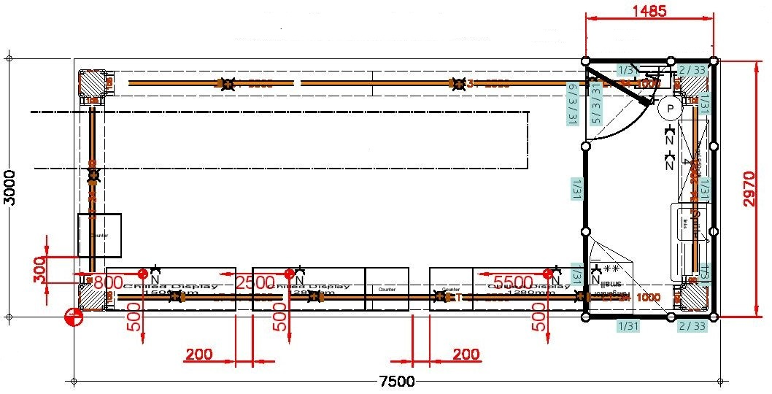
7.Zīmējums. GAĻAS stenda plāns ar mēbeļu izvietojumu un izmēriem

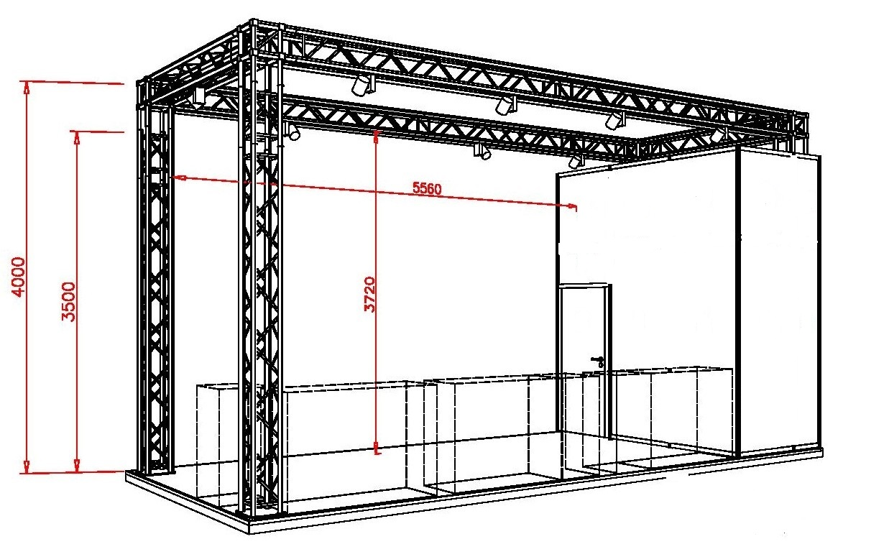
8.Zīmējums. GAĻAS stenda konstrukcijas (sānskats) un izmēri
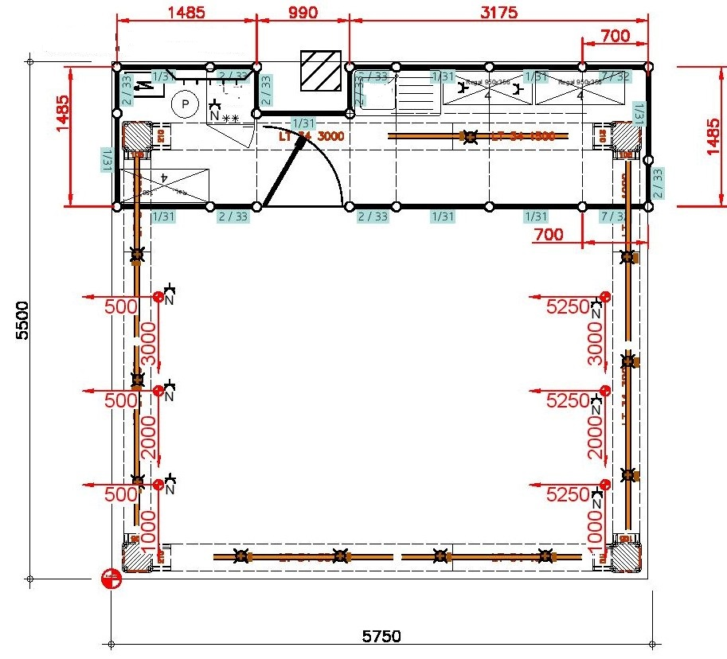
9.Zīmējums. PIENA stenda plāns ar mēbeļu izvietojumu un izmēriem
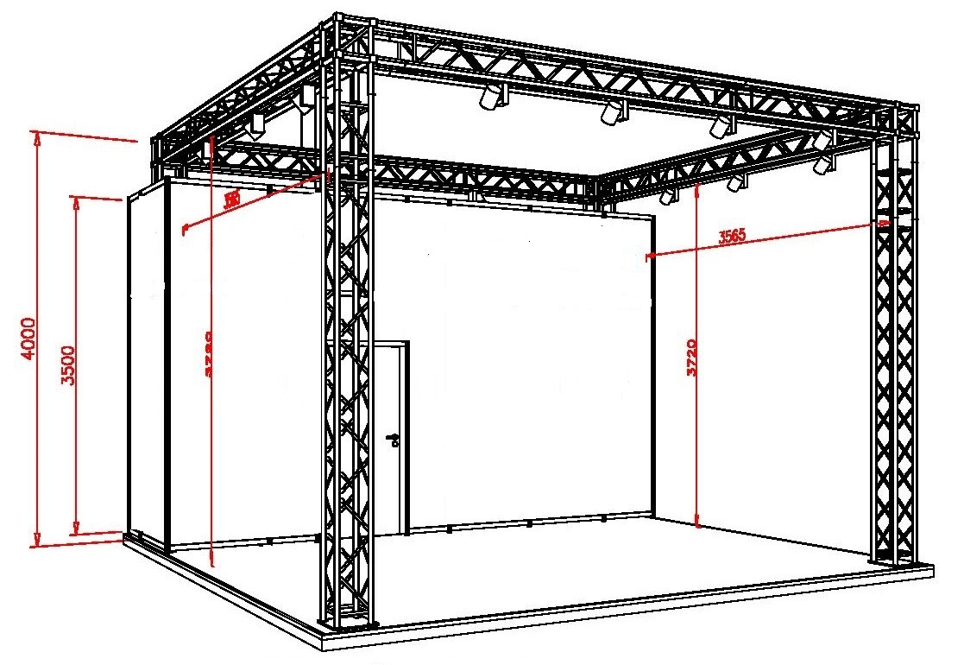
10.Zīmējums. PIENA stenda konstrukcijas (sānskats) un izmēri

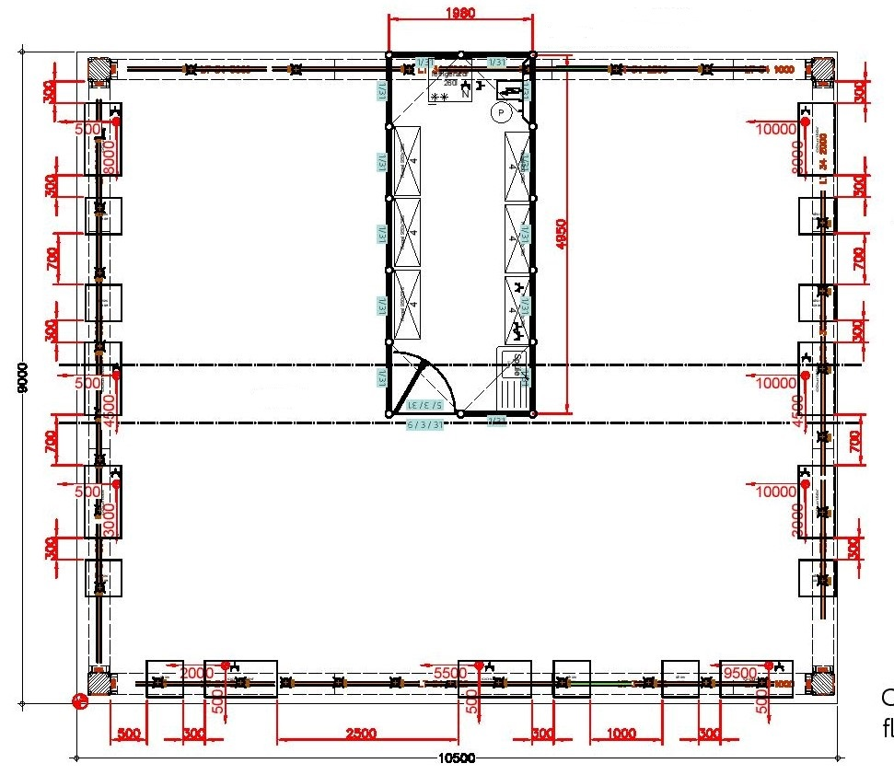
11.Zīmējums. FINE FOOD stenda plāns ar mēbeļu izvietojumu un izmēriem

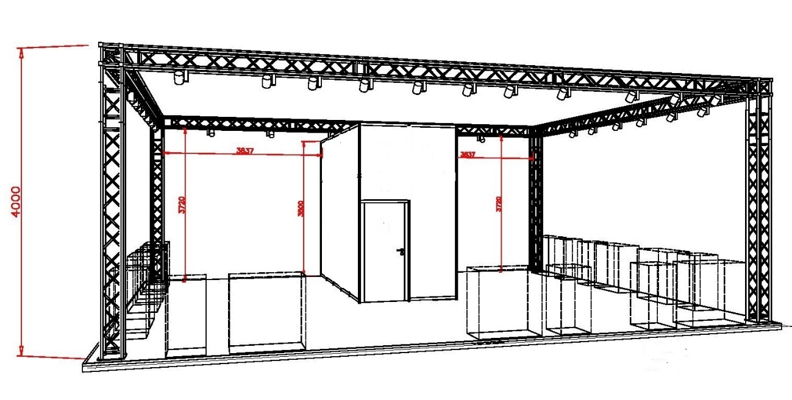
12.Zīmējums. FINE FOOD stenda konstrukcijas (sānskats) un izmēri

3. Stendu elementi un mēbeles stendos.
Stendos jānodrošina šādi stenda elementi:
3.1. Eksponentu letes ar organiskā stikla brošūru turētāju, slēdzamām veramām vai bīdāmām durvīm (13.-14.zīmējumi) un atkritumu urnām (t.sk. 10atkritumu maisi katrai urnai) tajās. Letes izgatavota no 16 mm krāsota MDF vai ekvivalenta, kvalitatīva materiāla baltā krāsā. Letes malām un stūriem jābūt precīziem, bez spraugām. Nav pieļaujama papildu elementu (leņķu, līstu utt.) izmantošana ārējā apdarē. Pie eksponentu letes sāniem pēc vajadzības piestiprināts caurspīdīgs akrila bukletu turētājs.
Letes iekšpusē rozete elektrības pieslēgumam. Katra eksponenta lete noformēta ar logotipu, kas izvietots uz letes priekšpaneļa. Logotips izdrukāts uz pašlīmējošas plēves un pielīmēts letes priekšpanelim. Dalībnieku logotipu faili tiks nosūtīti pēc līguma noslēgšanas ar Izpildītāju.

Eksponentu lešu skaits un izmēri stendos:
DZĒRIENU stendā- (500 x 1000 mm) – 6 gab.,
BIO stendā – (500 x 1000 mm) – 4 gab.,
MAIZES stendā - (500 x 1000 mm) – 4 gab.,
FINE FOOD stendā - (500 x 1000 mm) – 9 gab.,
GAĻAS stendā - (500 x 500 mm) – 3 gab..
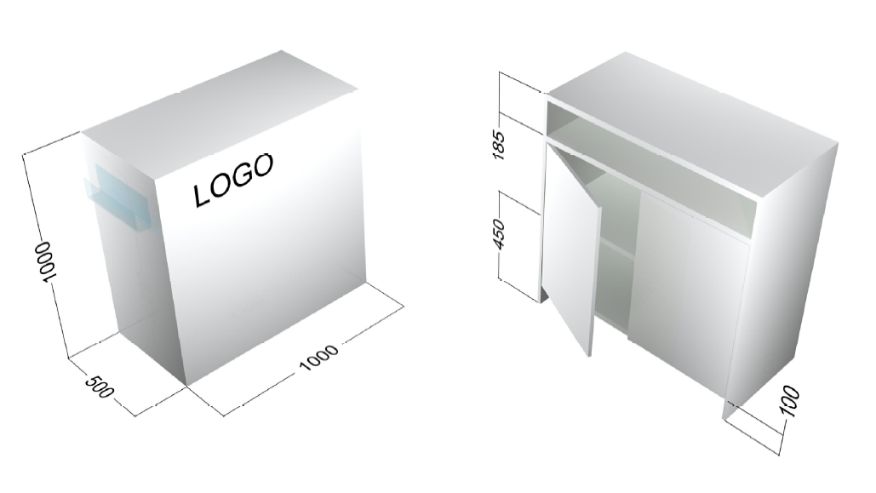

13.Zīmējums. Eksponentu lešu (sānskats) izmēri (1)

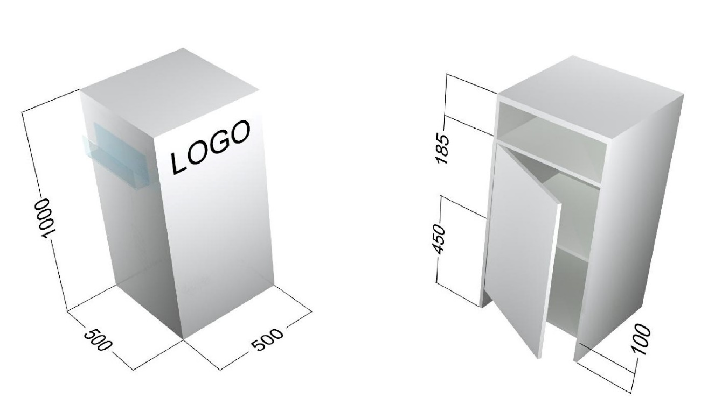
14.Zīmējums. Eksponentu lešu (sānskats) izmēri (2)

3.2. Izgaismotas stikla vitrīnas bez nesošiem statņiem, ar baltu aizmugures sienu, 3 stikla plauktiem (15.zīmējums). Durvis veramas no priekšas vai sāniem. Vitrīnu pamatnes, augšdaļa un aizmugurējā siena izgatavota no krāsota MDF, kompozītā alumīnija Dibond vai ekvivalenta, kvalitatīva materiāla baltā krāsā. Malām, stūriem jābūt precīziem, bez spraugām. Vitrīnas kopējam izgaismojumam izmanto tās augšdaļā iemontētu 70 W HMI vai analogu apgaismojumu veidojošu LED gaismas avotu. Akcentētam, nekarsējošam izgaismojumam izmantojami LED gaismas avoti ar jaudu ne mazāku kā 7 W. Akcentētās gaismas avoti stiprinās pie spriegotām strāvvadošām trosēm vai stieņiem. Augstumi gaismas avotiem maināmi. Vitrīnas sienām un maināma augstuma plauktiem izmantojams rūdīts stikls ar minimālo biezumu 6 mm.
Vitrīnu skaits:
DZĒRIENU stendā- 6gab.,
BIO stendā – 4 gab.,
PIENA stendā – 1 gab.,
MAIZES stendā – 4 gab.,
FINE FOOD stendā – 9 gab..

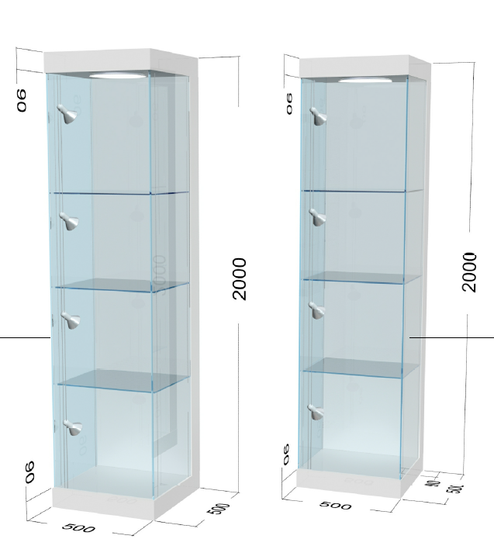

15.Zīmējums. Stikla vitrīnu (sānskats) izmēri

3.3. Dekoratīvo augu kastes/telpas dalītāji un augi/puķes (16.zīmējums), izvietotas kā dekoratīvo augu kastes/telpas dalītāji. Kastes izgatavotas no saplākšņa, MDF, laminētas KSP vai cita gluda, nedeformējoša materiāla. Krāsa balta, šuvju vietas aizšpaktelētas. Augu izvietojamā padziļinājumā ir jābūt ievietotam plastmasas konteinerim augu laistīšanas nodrošināšanai un mitruma uzturēšanai. Augu sagādi un aprūpi veic Izpildītājs. Augu izvēle saskaņojama ar Pasūtītāju. Kastu skaits ir 17 gabali:
DZĒRIENU stendā- 4gab.,
BIO stendā – 2 gab.,
MAIZES stendā – 3 gab.,
FINE FOOD stendā – 8 gab.
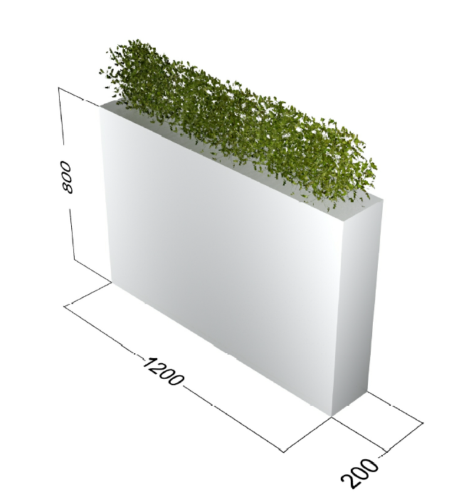
16.Zīmējums. Dekoratīvo augu kastes/telpas dalītāju (sānskats) izmēri

3.4.Krēsli, bāra krēsli eksponentiem, pārrunu galdi (17.zīmējums)
Pārrunu galdu virsmas 700-800 mm diametrā izgatavotas no 25 mm bieza balta lamināta vai krāsota MDF. Malas apdarītas ar ABS vai analogu izturīgu materiālu. Galda kāja hromēta. Augstums 750 mm:
DZĒRIENU stendā - 6gab.,
BIO stendā – 4 gab.,
PIENA stendā – 5 gab.,
GAĻAS stendā – 3 gab.,
MAIZES stendā – 4 gab.,
FINE FOOD stendā – 9 gab.
Krēsli apmeklētājiem baltā krāsā:
DZĒRIENU stendā- 24 gab.,
BIO stendā – 16 gab.,
PIENA stendā – 20 gab.,
GAĻAS stendā – 12 gab.,
MAIZES stendā – 18 gab.,
FINE FOOD stendā – 38 gab.
Paaugstinātie bāra krēsli (baltā krāsā) eksponentu darba vietām:
DZĒRIENU stendā-6 gab.,
BIO stendā – 4 gab.,
GAĻAS stendā – 3 gab.,
MAIZES stendā – 4 gab.,
FINE FOOD stendā – 9 gab.

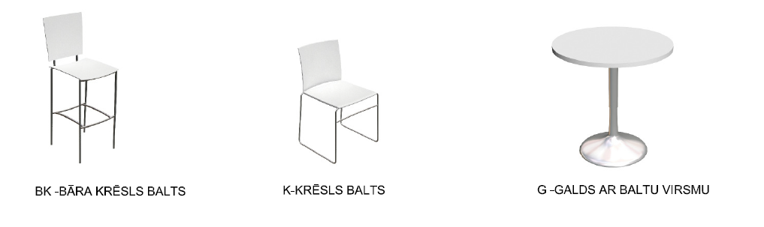
17.Zīmējums. Krēsli, bāra krēsli eksponentiem, pārrunu galdi.

3.5. Horizontālās un vertikālās aukstuma vitrīnas, kuras Pasūtītājs iznomā no izstādes apkalpojošā kompānijas- Lowe. Horizontālās aukstuma vitrīnas -aptuvenie izmēri: platums 1280 mm, augstums 1200 mm, dziļums 1000 mm atradīsies GAĻAS stendā- 3gab.. Četras vertikālā aukstuma vitrīna ar aptuveniem izmēriem 600 x 600 x 1800 mm atradīsies PIENA stendā. Ja pēc līguma noslēgšanas ir notikušas izmaiņas saistībā ar pasūtīto aukstumvitrīnu izmēriem (piegādātājkompānijas Lowes dēļ), Pasūtītājs nekavējoši informē Izpildītāju, kas pielāgo aprīkojuma un mēbeļu izvietošanas plānojumu.

4.Stendu virtuvju/ noliktavu aprīkojums

Katra stenda virtuvē/noliktavā ir jābūt izvietotiem:
- vairākiem elektrības pieslēgumiem (vismaz 5rozetes), lai nodrošinātu elektroierīču darbību, t.sk., vismaz vienam 24h pieslēgumam;
- maksimāli daudz 4 līmeņa plauktu sistēmas, kas izvietotas gar virtuves sienām un nodrošina telpas funkcionālu izmantošanu dalībnieku mantu un produktu glabāšanai izstādes laikā. Plauktu izvietojums jāsaskaņo ar Pasūtītāju. Izpildītājam jāparedz, ka plauktu izvietojums un skaits var mainīties plānojuma saskaņošanas procesā.
- vismaz 5 pie sienas stiprināmiem drēbju pakaramajiem;
- izlietnei ar aukstā/ karstā ūdens, kanalizācijas pieslēgumiem un ūdens krānu-maisītāju;
- darba virsmai produktu sagatavošanai;
- trauku žāvētājam;
- spogulim ar izmēru ne mazāku kā 40 x 50cm;
- kafijas automātam aprīkotam ar kafijas pupiņu malšanas funkciju. Jaudai un ražībai jābūt pietiekamai eksponentu un viesu apkalpošanai;
- elektriskajai tējkannai;
- atkritumu tvertnei ar tilpumu 100l un vismaz 20 gab. atbilstoša izmēra atkritumu maisiem;
- grīdas uzkopšanas līdzekļi un piederumi;
- ledusskapim ar tilpumu:
  - DZĒRIENU stendā- 250litri (1gab.);
  - BIO stendā – 100 litri (1.gab);
  - PIENA stendā – 250 litri (2.gab);
  - GAĻAS stendā – 100litri (1.gab);
  - MAIZES stendā – 100litri (1gab);
  - FINE FOOD stendā – 250litri (1gab.)
- trauku komplektam, kas ietver katrai personai kafijas tasi un apakštasi, tējkaroti, ūdens glāzi, cukurtrauku ar karoti, kafijas piena krūzi:
  - DZĒRIENU stendā- 18 personu komplekts;
  - BIO stendā – 12 personu komplekts;
  - PIENA stendā – 18 personu komplekts;
  - GAĻAS stendā – 12 personu komplekts;
  - MAIZES stendā – 12 personu komplekts;
  - FINE FOOD stendā – 18 personu komplekts.

5. Apgaismojums stendos.
Stendos kopējo apgaismojumu un elementu izgaismojumu nodrošina uz augšējām horizontālajām fermām izvietoti gaismas avoti- prožektori. Tiem jāizgaismo eksponentu letes un logotipus uz sienām. Kā arī jābūt izvietotam virs virtuves/noliktavas telpas. Prožektoriem jābūt ar pietiekamu gaismas izkliedes leņķi, lai pēc iespējas minimizētu eksponentu un apmeklētāju apžilbināšanu.
6. Elektrība stendos.
Izpildītājs katrā stendā nodrošina elektrības pieslēgumu, pasūtot nepieciešamās jaudas no izstāžu organizatoriem. Pirms jaudu pasūtīšanas, Izpildītājs un Pasūtītājs precizē pieslēguma jaudu katram stendam. Pamatpieslēgumu apmaksu veic Pasūtītājs, bet nepieciešamos pārējos savienojumus “līdz elektrībai rozetē ” apmaksā Izpildītājs. Sadales iekārtas izvietotas stendu noliktavā/virtuvē. Visos stendos nepieciešami arī 24h elektrības pieslēgumi t.sk. aukstuma vitrīnām GAĻAS un PIENA stendos un katra stenda ledusskapjiem virtuvēs/noliktavās. Eksponentu letēs un stikla vitrīnās izvietotas rozetes, atbilstoši karta stenda plānā norādītajam izvietojumam,.
7. Ūdens un kanalizācija stendos.
Stendu slēgtajās virtuves/noliktavas daļās Izpildītājs nodrošina aukstā ūdens un atbilstošu kanalizācijas pamatpieslēgumu, pasūtot to no izstādes organizatoriem. GAĻAS un PIENA stendos jānodrošina arī karstā ūdnes pieslegumu. Šos pamatpieslēgumus apmaksā Pasūtītājs, bet pārējos nepieciešamos savienojumus “līdz ūdenim krānā” apmaksā Izpildītājs. Izpildītājs uzrauga un nodrošina nepārtrauktu ūdens padevi izstādes darba laikā, nepieciešamības gadījumā nodrošina problēmu novēršanu.

8. Citi pakalpojumi.
Izpildītājam jānodrošina tehniskais atbalsts stendu dalībniekiem ekspozīciju iekārtošanas laikā līdz 4.10.2019 plkst. 21:00, tehniskais atbalsts izstādes laikā, stenda demontāžas uzsākšana un pabeigšana atbilstoši izstādes organizatoru noteikumiem.
Izpildītāja rīcībā jābūt izmantoto materiālu sertifikātiem, kurus pēc pieprasījuma uzrādīt vai nodot Pasūtītājam vai izstādes organizatoriem.
Izpildītājam jānodrošina montāžas un demontāžas procesos radušos būvniecības atkritumu savākšanu un aizvākšanu, apmaksājot šos pakalpojumus.
Stenda izveides un demontāžas laikā Izpildītājs nodrošina saviem pārstāvjiem caurlaides, bet izstādes laikā Pasūtītājs nodrošina 1 caurlaidi stendu tehniskai uzraudzībai un atbalstam.
Jebkuras iespējamās izmaiņas stenda dizainā vai tehniskajā specifikācijā minētajās konstrukcijās vai materiālos ir jāsaskaņo ar Pasūtītāju.

1.pielikums
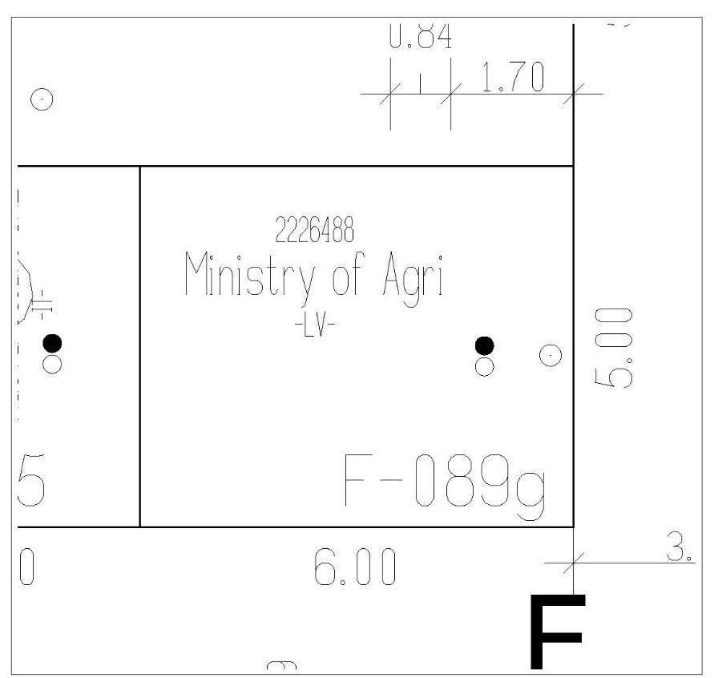
1.Zīmējums. BIO stenda konfigurācija
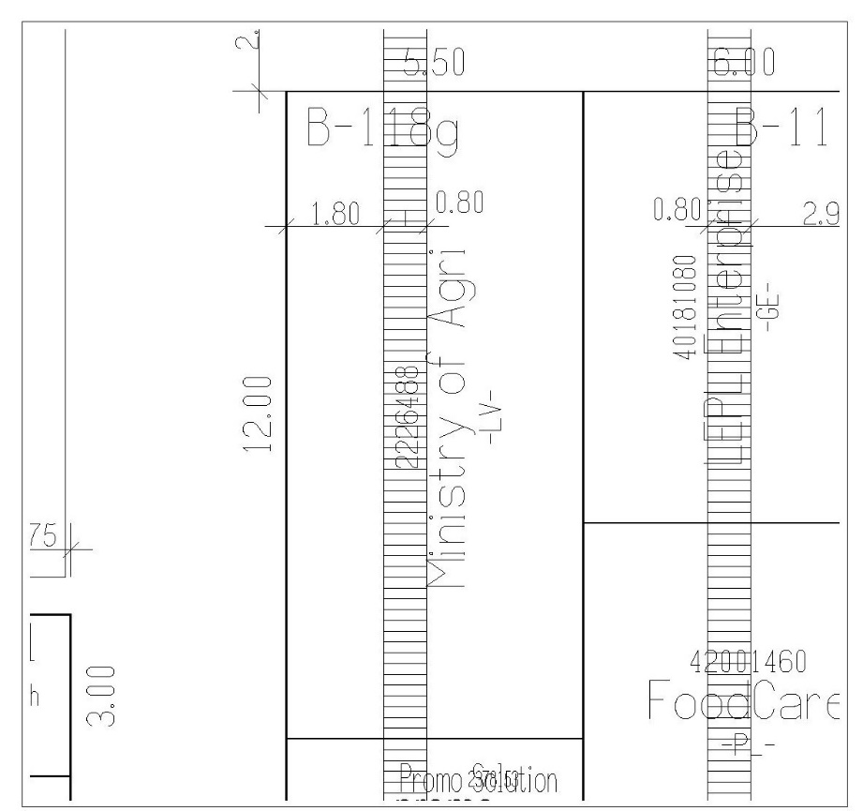
2.Zīmējums. DZĒRIENU stenda konfigurācija
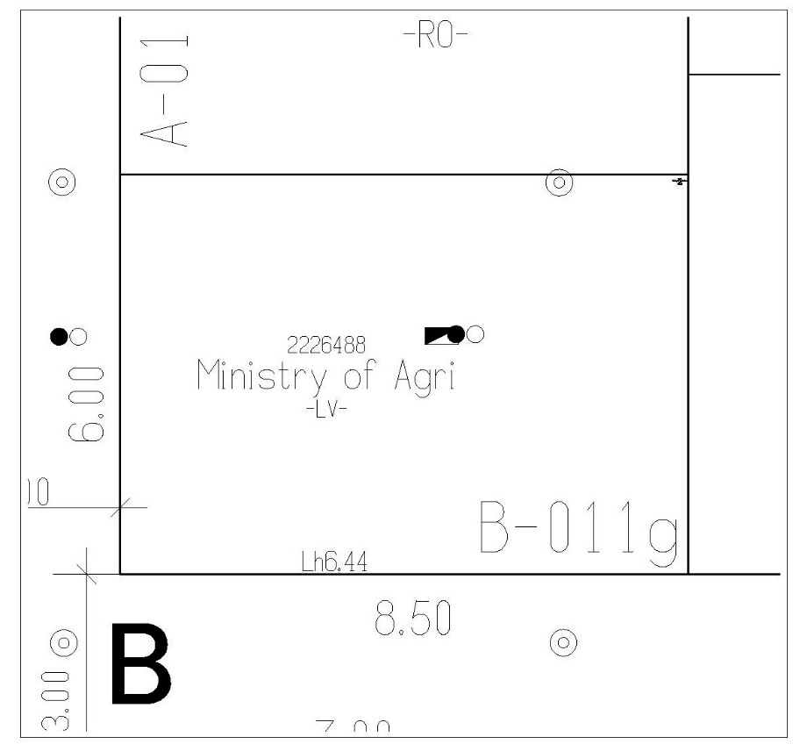
3.Zīmējums. MAIZES stenda konfigurācija
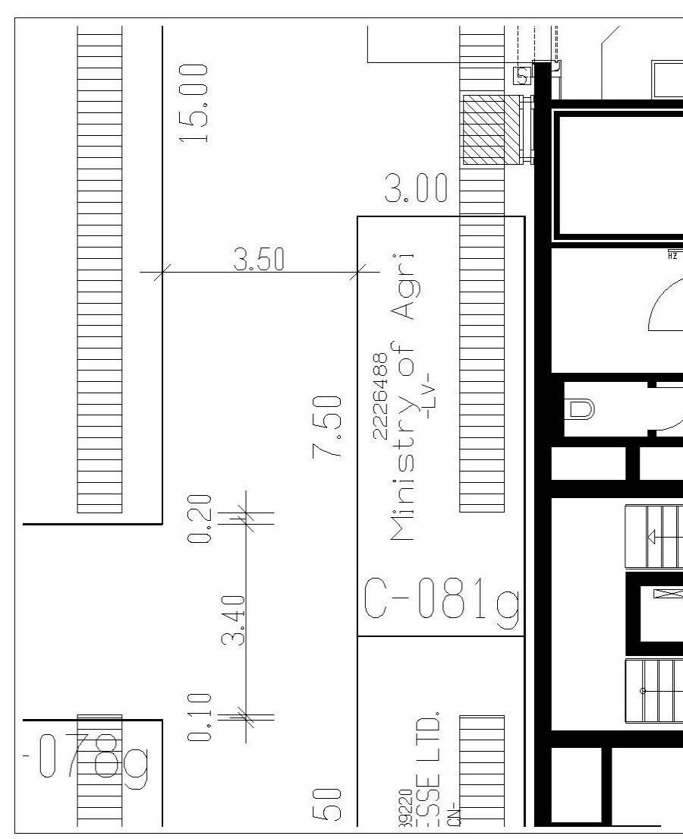
4.Zīmējums. GAĻAS stenda konfigurācija

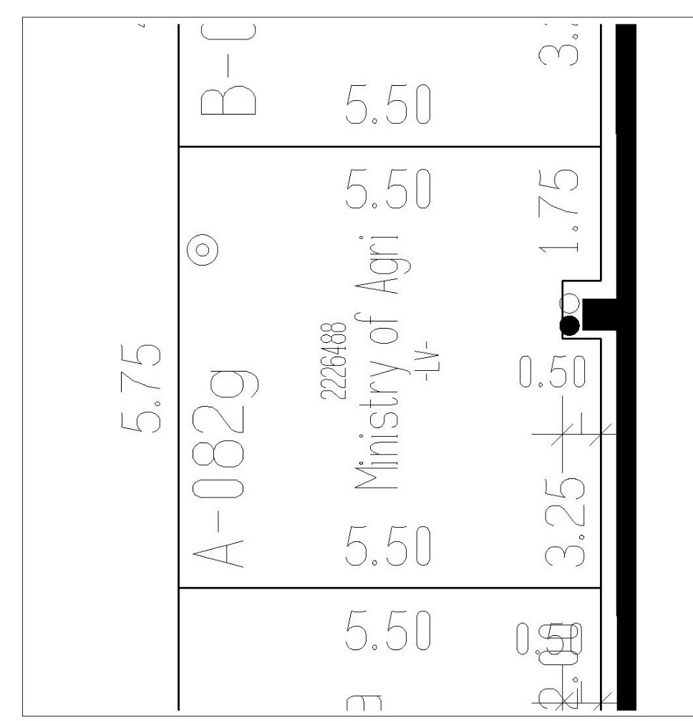
5.Zīmējums. PIENA stenda konfigurācija

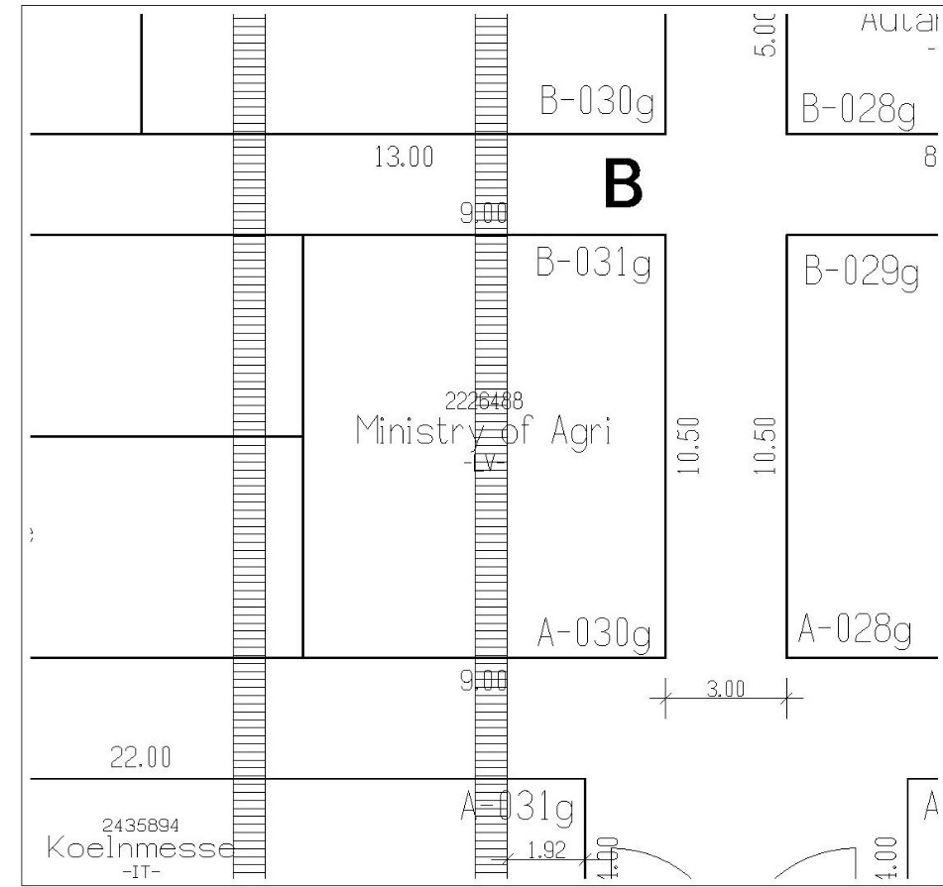
6.Zīmējums. FINE FOOD stenda konfigurācija

3. pielikums
iepirkuma identifikācijas Nr. AREI 2019/25
Zemkopības ministrijas kopstendu izstrāde, transportēšana, noma, uzstādīšana, demontāža un apkalpošana starptautiskajā izstādē ANUGA 2019

FINANŠU PIEDĀVĀJUMA FORMA
- Samaksas kārtība:
  - Avanss 20% no kopējās līguma summas 10 (desmit) dienu laikā no iepirkuma līguma noslēgšanas;
  - Starpmaksājums 30 % apmērā no kopējās Līguma summas 2 (divu) darba dienu laikā pēc stenda pieņemšanas;
  - Gala maksājums 50% apmērā no kopējās Līguma summas 10 (desmit) darba dienu laikā pēc gala pieņemšanas nodošanas akta parakstīšanas.
- Pretendentam Finanšu piedāvājums jāsagatavo atbilstoši Tehniskajā specifikācijā, t.sk.Stenda tehnisko rasējumu un vizualizāciju, noteiktajām prasībām, izmantojot zemāk pievienoto finanšu piedāvājuma formu. Pretendentam jāsagatavo finanšu piedāvājums, iekļaujot visas izmaksas, kas nepieciešamas kvalitatīvai iepirkuma priekšmeta izpildei atbilstoši tehniskajā specifikācijā izvirzītajām prasībām un apjomiem, t.sk., stenda izveidei, nogādāšanai uz un no izstādes, montēšanai un demontēšanai, stenda darbības nodrošināšanai, tehniskajam atbalstam:

 | FINANŠU PIEDĀVĀJUMS
Nr.p.k. | Darbības vai piedāvājamā objekta apraksts | Pretendenta piedāvātā cena EUR, bez PVN
1. | Stenda konstrukciju izveide atbilstoši tehniskajai specifikācijai.
2. | Stendu grīda, sienas un tās noformējums atbilstoši tehniskai specifikācijai.
3. | Stenda aprīkojums, mēbeles un stenda pārējie elementi/noformējums atbilstoši tehniskai specifikācijai.
4. | Stenda apgaismojums/elektrība un ūdens/kanalizācija atbilstoši tehniskai specifikācijai.
5. | Stenda montāžas un demontāžas izmaksas.
6. | Pārējās izmaksas atbilstoši tehniskai specifikācijai
 | Kopā bez PVN
 | PVN 21%
 | Kopā ar PVN

Pretendenta paraksts:

4. pielikums
iepirkuma identifikācijas Nr. AREI 2019/25

Pretendenta apliecinājums par iepriekšējo pieredzi
(apliecina Nolikuma 3.3.2. punktā minēto)

Nr. | Pakalpojuma apraksts (saturs) | Stenda platība (m²) | Pasūtītāja nosaukums, adrese | Pakalpojuma realizēšanas vai sniegšanas valsts | Pasūtītāja kontaktpersona vārds, uzvārds tālrunis | Projekta uzsākšanas, pabeigšanas  gads/ mēnesis
1.
2.

Pretendenta pārstāvja paraksta atšifrējums:

5. pielikums

iepirkuma identifikācijas Nr. AREI 2019/25
Speciālista CV
(apliecina Nolikuma 3.3.5. punktā minēto)

Iepirkums nosaukums: |  | Zemkopības ministrijas kopstenda izstrāde, transportēšana, noma, uzstādīšana, demontāža un apkalpošana starptautiskajā izstādē ANUGA 2019
Piedāvātā pozīcija projektā:
1. Uzvārds:
2. Vārds:
3. Valodas: (zināšanu līmenis no 1 - brīvi līdz 5 - pamatzināšanas)

Valoda | Lasītprasme |  | Runātprasme | Rakstītprasme
4. Pašreizējais amats:
5. Darba pieredze:
Darbavietas nosaukums:
Adrese:
Datums no/līdz
Amats:
Darba apraksts:

6. Informācija par stendu izstrādes un realizācijas projektu vadīšanu (nolikuma 3.3.6. punkts)
Darba izpildes gads | Darbavieta | Projekta nosaukums, apjoms, īss projekta apraksts | Amats | Klients, darba apraksts | Pasūtītāja kontaktpersonas vārds, uzvārds, tālruņa numurs

Es, apakšā parakstījies/-usies, apliecinu, ka augstākminētais pareizi atspoguļo manu pieredzi un kvalifikāciju.

Ar šo es apņemos visā iepirkuma līguma izpildes laikā kā Projektu vadītājs strādāt pie līguma izpildes (iepirkums „Zemkopības ministrijas kopstenda izstrāde, transportēšana, noma, uzstādīšana, demontāža un apkalpošana starptautiskajā izstādē ANUGA 2019” iepirkuma Nr. AREI 2019/25) tādā statusā, kāds man ir paredzēts <Pretendenta nosaukums>piedāvājumā, gadījumā, ja šim Pretendentam tiks piešķirtas tiesības slēgt Līgumu.

Ar šo apliecinu, ka neesmu iesaistīts cita Pretendenta piedāvājumā šī iepirkuma ietvaros un neesmu interešu konflikta situācijā.
Šī apņemšanās nav atsaucama, izņemot, ja iestājas ārkārtas apstākļi, kurus nav iespējams paredzēt iepirkuma laikā.
Vārds, Uzvārds
Paraksts
Datums

